
浙江省杭州地区七校2015届高三上学期期末联考物理试题
考生须知：
1．本卷满分100分，考试时间100分钟。
2．答题前，在答题卷密封区内填写班级、学号和姓名；座位号写在指定位置。
3．所有答案必须写在答题卷上，写在试题卷上无效。
一、选择题（本题共6小题，每小题4分．共计24分。每小题给出的四个选项中只有一个选项正确，选对得4分，选错得0分）
- 某汽车在启用ABS刹车系统和不启用该刹车系统紧急刹车时，其车速与时间的变化关系分别如下图中的①、②图线所示．由图可知，启用ABS后 （ ）
A．t₁时刻车速更小
B．0～t₁的时间内加速度更大
C．加速度总比不启用ABS时大
D．刹车后前行的距离比不启用ABS更短
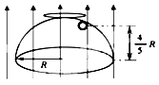
2. 如图所示，一只用绝缘材料制成的半径为R的半球形碗倒扣在水平面上，其内壁上有一质量为m的带正电小球，在竖直向上的电场力F=2mg的作用下静止在距碗口$\frac{4}{5}R$高处。已知小球与碗之间的动摩擦因数为μ，则碗对小球的弹力与摩擦力的大小分别为 （ ）
A．0.8mg和0.6mg B．0.8mg和0.8μmg
C．mg和μmg D．mg和0.6mg
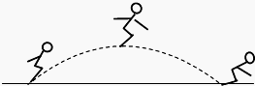
3.张飞同学参加学校运动会立定跳远项目比赛，起跳直至着地过程如图，测量得到比赛成绩是2.5m，目测空中脚离地最大高度约0.8m，忽略空气阻力，则起跳过程该同学所做功最接近（ ）
A． 65J B．750J
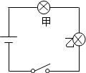
C． 1025J D．1650J
4．在如图所示的电路中，电源电动势为E=6V，内电阻r=5Ω，小灯泡甲的规格是“3V，0.3A”（灯泡电阻不随温度变化）。为使小灯泡甲最亮，小灯泡乙应选择 （ ）
A．“3V，0.3A”
B．“3V，0.2A”
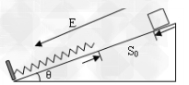
C．“6V，1.2A”
D．“2V，0.1A”
5．如图所示，在水平地面上固定一倾角为θ的光滑绝缘斜面，斜面处于电场强度大小为E、方向沿斜面向下的匀强电场中，一劲度系数为K的绝缘轻质弹簧的一端固定在斜面底端，整根弹簧处于自然状态，一带正电的滑块从距离弹簧上端为S₀处静止释放，滑块在运动过程中电荷量保持不变。弹簧始终处在弹性限度内，则下列说法正确的是（ ）
A．当滑块的速度最大时，弹簧的弹性势能最大
B．当滑块的速度最大时，滑块与弹簧系统的机械能最大
C．当滑块刚碰到弹簧时速度最大
D．滑块从接触弹簧开始向下运动到最低点的过程中，滑块的加速度先减小后增大

6．某学生设计了一个验证法拉第电磁感应定律的实验，实验装置如图甲所示。在大线圈Ⅰ中放置一个小线圈Ⅱ，大线圈Ⅰ与多功能电源连接。多功能电源输入到大线圈Ⅰ的电流i₁的周期为T，且按图乙所示的规律变化，电流i₁将在大线圈Ⅰ的内部产生变化的磁场，该磁场磁感应强度B与线圈中电流i的关系为B=ki₁（其中k为常数）。小线圈Ⅱ与电流传感器连接，并可通过计算机处理数据后绘制出小线圈Ⅱ中感应电流i₂随时间t变化的图象。若仅将多功能电源输出电流变化的频率适当增大，则图丙所示各图象中可能正确反映i₂-t图象变化的是（图丙中分别以实线和虚线表示调整前、后的i₂-t图象）（ ）
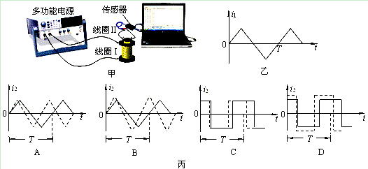
二、选择题（本题共4小题，每小题4分，共l6分。每小题给出的四个选项中至少有一个选项正确，选对得4分；末选全但无选错的得2分；有选错的得0分）
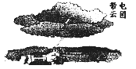
7．如图所示，在暴雨前，有一带电云团（可近似看作带电绝缘球）正慢慢靠近地面，某野外地面附近有一质量较小的带电体被吸上天空，带电体在上升过程中，以下说法正确的是（ ）
A．带电体的电势能一定越来越大
B．带电体所经过的不同位置的电势一定越来越高
C．带电体所经过的不同位置的电场强度一定越来越大
D．带电体的加速度一定越来越大

8.如图所示，木块A放置在光滑水平面上，当受到6N水平拉力作用时，产生了3m/s²的加速度。若在静止的木块A上面放置质量为4kg的木块B，A、B之间的动摩擦因数为0.3。取重力加速度g=10m/s²，当6N水平拉力作用在B木块上，以下说法正确的是（ ）
A.木块A、B一起加速运动
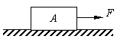
B.10s后木块B的速度大小为15m/s
C.木块A对木块B的摩擦力大小为2N
D.10s内木块B对木块A做的功为100J
9.有一辆质量为170kg、输出功率为1440W的太阳能试验汽车，安装有约6m²的太阳能电池板和蓄能电池，该电池板在有效光照条件下单位面积输出的电功率为30W/ m²。若驾驶员的质量为70kg，汽车最大行驶速度为90km/h。假设汽车行驶时受到的空气阻力与其速度成正比，则汽车（ ）
A.以最大速度行驶时牵引力大小为57.6N
B.起动时的加速度大小为0.24 m/s²
C.保持最大速度行驶1 h至少需要有效光照8 h
西
b
a
A
B
东
v
D.直接用太阳能电池板提供的功率可获得3.13 m/s的最大行驶速度
10．为了测量某地地磁场的水平分量B_{x}，课外兴趣小组进行了如图所示的实验：在横截面为长方形、只有上下表面A、B为金属板的导管中通以导电液体，将导管沿东西方向放置时，A、B两面出现电势差，测出相应的值就可以求出地磁场的水平分量。假如在某次实验中测得导电液体的流动速度为v、导管横截面的宽为a、高为b，A、B面的电势差为U 。则下列判断正确的是（ ）
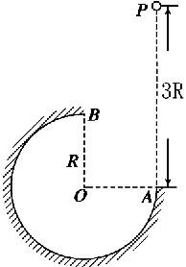
A．B_{x}＝
B．B_{x}＝
C．A面的电势高于B面
D．B面的电势高于A面
三、填空题（本题共4小题，每空2分，共16分）
11.如图所示，在竖直平面内有一半径为R的圆弧轨道，半径OA水平、OB竖直，一个质量为m的小球自A的正上方P点由静止开始自由下落，小球沿轨道到达最高点B时恰好对轨道没有压力．已知AP＝3R，重力加速度为g，则小球从P到B的运动过程中， 合外力做功___________,摩擦力做功为________.
12．必修1第99页关于桥梁的研究有如图（1）所示的桥梁结构，如图（2）所示，两根钢索对塔柱的拉力F₁、F₂作用在同一点．它们合起来对塔柱的作用效果应该让塔柱好像受到一个竖直向下的力F一样．这样，塔柱便能稳固地伫立在桥墩上，不会因钢索的牵拉而发生倾斜，甚至倒下．如果斜拉桥塔柱两侧的钢索不能呈对称分布如图（3）所示，要保持塔柱所受的合力竖直向下，那么钢索AC、AB的拉力F_{AC}：F_{AB}= 。
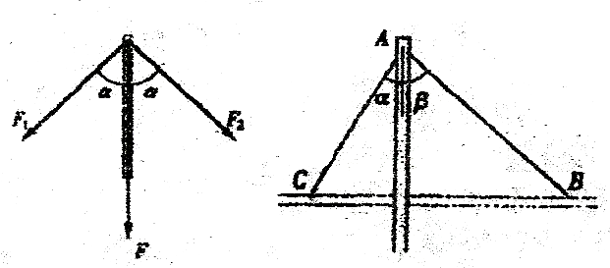
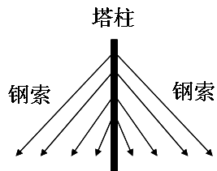

图（1） 图（2） 图（3）
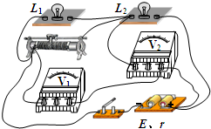
13. 如图所示，电源电动势为E，内电阻为r．两电压表可看作是理想电表，当闭合开关，将滑动变阻器的触片由左端向右端滑动时，灯泡L₁变____________（选填亮或暗），__________表的读数变小（选填V₁或V₂）。

14．在“探究小车速度随时间变化的规律”的实验中，小车做匀加速直线运动，打点计时器接在50HZ的低压交变电源上。某同学在打出的纸带上每5点取一个计数点，共取了A、B、C、D、E、F六个计数点（每相邻两个计数点间的四个点未画出）。从每一个计数点处将纸带剪开分成五段（分别为a、b、c、d、e段），将这五段纸带由短到长紧靠但不重叠地粘在xoy坐标系中，如图所示，由此可以得到一条表示v-t关系的图线，从而求出加速度的大小。
y
x
O
a
b
c
d
e

A
B
C
D
E
F

（1）请你在xoy坐标系中用最简洁的方法作出能表示v-t关系的图线（作答在答题纸的图上）；
（2）从第一个计数点开始计时，为求出0.15s时刻的瞬时速度，需要测出哪一段纸带的长度？答： ；
（3）若测得a段纸带的长度为2.0cm，e段纸带的长度为10.0cm，则可求出加速度的大小为 _ m/s²。
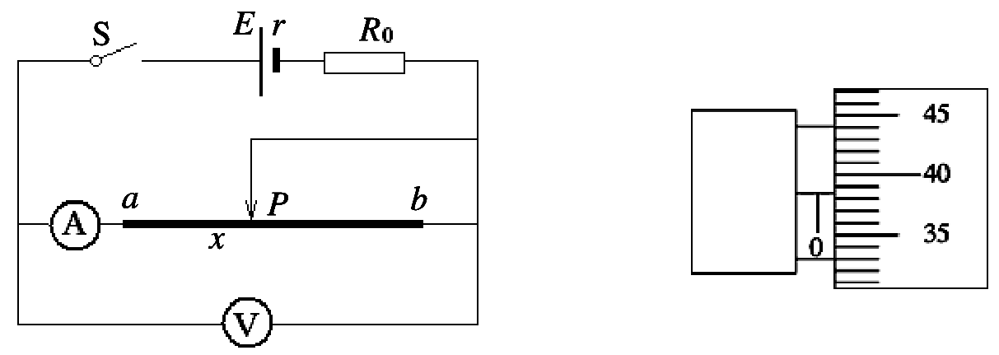
四、解答题（本大题共4小题，共44分。解答应写出必要的文字说明、方程式和重要演算步骤，只写出最后答案的不能得分。有数值计算的题，答案中必须明确写出数值和单位）
图(a)

15．(10分)某同学为测定某电源的电动势E和内阻r以及一段电阻丝的电阻率ρ，设计了如图(a)所示的电路。ab是一段电阻率较大的粗细均匀的电阻丝，R₀是阻值为2Ω的保护电阻，滑动片P与电阻丝接触始终良好。实验时闭合电键，调节P的位置，将aP长度x和对应的电压U、电流I数据记录如下表：
图
x(m) | 0.10 | 0.20 | 0.30 | 0.40 | 0.50 | 0.60
U(V) | 1.50 | 1.72 | 1.95 | 2.00 | 2.10 | 2.18
I（A） | 0.49 | 0.43 | 0.38 | 0.33 | 0.31 | 0.28
U/I (Ω) | 3.06 | 4.00 | 5.13 | 6.06 | 6.77 | 7.79
图（d）

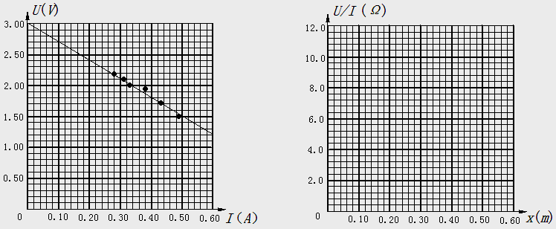
图（c）
图（d）

（1）该同学根据实验数据绘制了如图(c)所示的U-I图像，可得电源的电动势E= V；内阻 r = Ω．
（2）请你根据表中数据在图（d）上描点连线作U/I和x关系图线.
（3）已知金属丝的横截面积s=0.12×10⁻⁶m²,利用图（d）图线，可以求得电阻丝的电阻率ρ
为 Ω·m（保留两位有效数字）；根据图（d）图线还可以得到的信息是 .

16．（10分）如图所示，一固定足够长的粗糙斜面与水平面夹角。一个质量的小物体（可视为质点），在F＝10 N的沿斜面向上的拉力作用下，由静止开始沿斜面向上运动。已知斜面与物体间的动摩擦因数，取。则：
（1）求物体在拉力F作用下运动的加速度；
（2）若力F作用1.2 s后撤去，求物体在上滑过程中距出发点的最大距离s；
（3）求物体从静止出发到再次回到出发点的过程中物体克服摩擦所做的功。
F

17．（12分）“电磁炮”是利用电磁力对弹体加速的新型武器，具有速度快，效率高等优点。如图是“电磁炮”的原理结构示意图。光滑水平加速导轨电阻不计，轨道宽为L＝0.2m。在导轨间有竖直向上的匀强磁场，磁感应强度B＝1×10²T。“电磁炮”弹体总质量m=0.2kg，其中弹体在轨道间的电阻R＝0.4Ω。可控电源的内阻r=0.6Ω，电源的电压能自行调节，以保证“电磁炮”匀加速发射。在某次试验发射时，电源为加速弹体提供的电流是I＝4×10³A，不计空气阻力。求：
（1）弹体从静止加速到4km/s，轨道至少要多长？
（2）弹体从静止加速到4km/s过程中，该系统消耗的总能量；
（3）请定性说明电源的电压如何自行调节，以保证“电磁炮”匀加速发射。
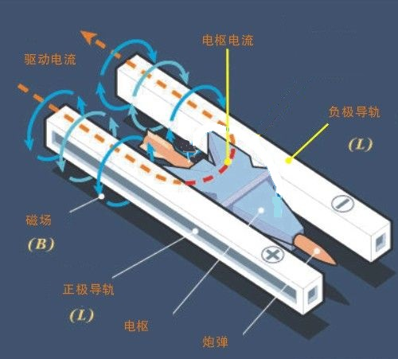

18．（12分）如图，静止于A处的离子，经电压为U的加速电场加速后沿图中圆弧虚线通过静电分析器，从P点垂直CN进入矩形区域的有界匀强电场，电场方向水平向左。静电分析器通道内有均匀辐向分布的电场，已知圆弧所在处场强为E₀，方向如图所示；
离子质量为m、电荷量为q；、，离子重力不计。
（1）求圆弧虚线对应的半径R的大小；
（2）若离子恰好能打在NQ的中点上，求矩形区域
QNCD内匀强电场场强E的值；
（3）若撤去矩形区域QNCD内的匀强电场，换为垂
直纸面向里的匀强磁场，要求离子能最终打在QN上，
加速电场
U
R
O
P
E₀
C
D
Q
N
A
静电分析器
求磁场磁感应强度B的取值范围。

2014学年杭州地区七校高三第一学期期末模拟联考
高三年级物理学科参考答案
一、选择题（本题共6小题，每小题4分．共计24分。每小题给出的四个选项中只有一个选项正确，选对得4分，选错得0分）
1 | 2 | 3 | 4 | 5 | 6
D | A | B | C | D | D
二、选择题（本题共4小题，每小题4分，共l6分。每小题给出的四个选项中至少有一个选项正确，选对得4分；末选全但无选错的得2分；有选错的得0分）
7 | 8 | 9 | 10
CD | ACD | AC | BC
三、填空题（本题共4小题，每空2分，共16分）
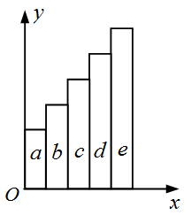
11．mgR/2, -3mgR/2 12．
13．灯泡L₁变_亮_。
_ V₂__表的读数变小。
14．（1）如图
（2） b (3) 2.0
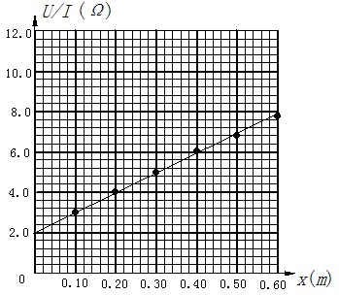
四、解答题（本大题共4小题，共44分。解答应写出必要的文字说明、方程式和重要演算步骤，只写出最后答案的不能得分。有数值计算的题，答案中必须明确写出数值和单位）
15（10分）① 3.0（3V、3.00V也对）， 1.0（1Ω、1.00Ω也对）； （共4分）
② 如图 （2分）
③1．2×10⁻⁶（1.1～1.3×10⁻⁶ 得分） （2分）
电流表内阻为2.0Ω（填电流表内阻也得分） （2分）
16. （10分）解:(1)对物体受力分析，依据牛顿第二定律：
物体受到斜面对它的支持力
物体受到斜面对它的摩擦力 （1分）
物体的加速度（2分）
(2)力作用后，速度大小为 （1分）
物体向上滑动的距离（1分）
此后它将向上匀减速运动，其加速度大小（1分）
这一过程物体向上滑动的距离 （1分）
整个上滑过程移动的最大距离 （1分）
（3）整个运动过程所通过的路程为（1分）
克服摩擦所做的功 （1分）
17．（12分）解：（1）由安培力公式F=IBL=8×10⁴N……………………………1分
由动能定理Fx=1/2mv²·……………………………………2分
得到弹体从静止加速带4km/s，轨道长x=mv²/2F=20m·…………….1分
(3)根据F=ma,v=at发射弹体用时t=mv/F=1×10⁻²s……………………………..1分
发射弹体过程产生的焦耳热Q=I²(R+r)t=1.6×10⁵J…………………………………..1分
弹体的动能E_{k}=1/2mv²=1.6×10⁶J………………………………………………………………1分
系统消耗的总能量E=E_{k}+Q=1.76×10⁶J……………………………………………………….2分
(4)由于弹体的速度增大，弹体切割磁感线产生感应电动势，电源的电压应增大，抵消产生的感应电动势，以保证电源为加速弹体提供恒定的电流，使“电磁炮”匀加速发射。..3分
18（12分）（1）离子在加速电场中加速，根据动能定理，有：（1分）
离子在辐向电场中做匀速圆周运动，电场力提供向心力，根据牛顿第二定律，有
（1分） 得（1分）
（2）离子做类平抛运动
d=vt（1分） 3d=（1分）由牛顿第二定律得qE=ma则E=（1分）
（3）离子在匀强磁场中做匀速圆周运动，洛伦兹力提供向心力，根据牛顿第二定律，有（1分） 则（1分）
离子能打在QN上，则既没有从DQ边出去也没有从PN边出去，则离子运动径迹的边界如图中Ⅰ和Ⅱ。
由几何关系知，离子能打在QN上，必须满足： （2分，列出一种情况得1分）
Ⅱ
P
C
D
Q
F
Ⅰ
则有（2分）

